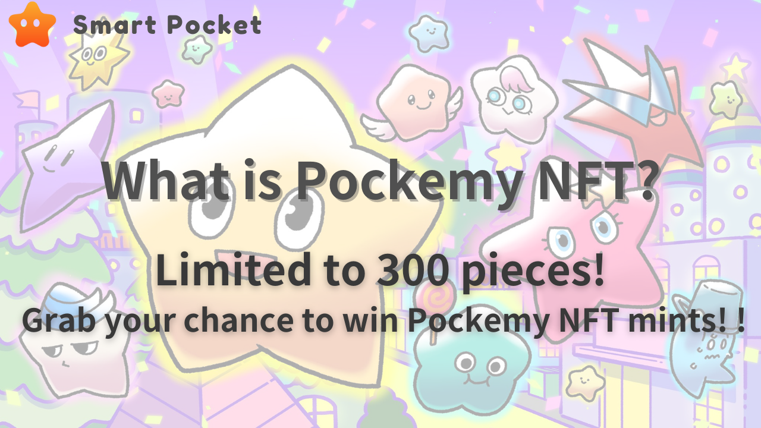
Olá, os leitores da revista SMAPOKE!
Nesta nota, apresentaremos o personagem oficial oficial do Smart Pocket "Pocket".Além disso, também nos aprofundaremos nas características atraentes da NFT PocketMy, suas informações de hortelã e utilidade.
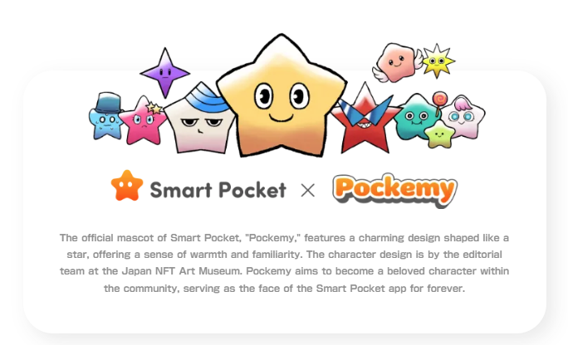
O Pocket é um personagem vibrante e curioso em forma de estrela, e sua personalidade é forte, e é como um aluno do ensino fundamental masculino que às vezes está pisando no Dodge, mas é caracterizado por uma atitude positiva.Os caracteres que aparecem no trabalho têm um design único que permite sentir as características rapidamente de seu nome, aparência e expressão.A história de 11 personagens, incluindo o PocketMy, tem sua própria personalidade e cria uma visão de mundo.
Clique aqui para obter detalhes de cada personagem
A atraente visão de mundo do Pocket é o grupo de criadores do Genius "Japan NFT Museum Editorial do Departamento de Editorial", que serializa vários mangá no projeto Japan NFT Museum.Esta equipe, liderada pelo editor - -in -the cachoeira, tem um design de personagem neste trabalho, Marumiya, que é responsável pelo design de personagens, Tokotoko, Morry e Rice Branco, todos difíceis de desenho de linha, pintura, fundo e fundo. Membros profissionais que têm a capacidade de lidar com todos os processos estão se reunindo.
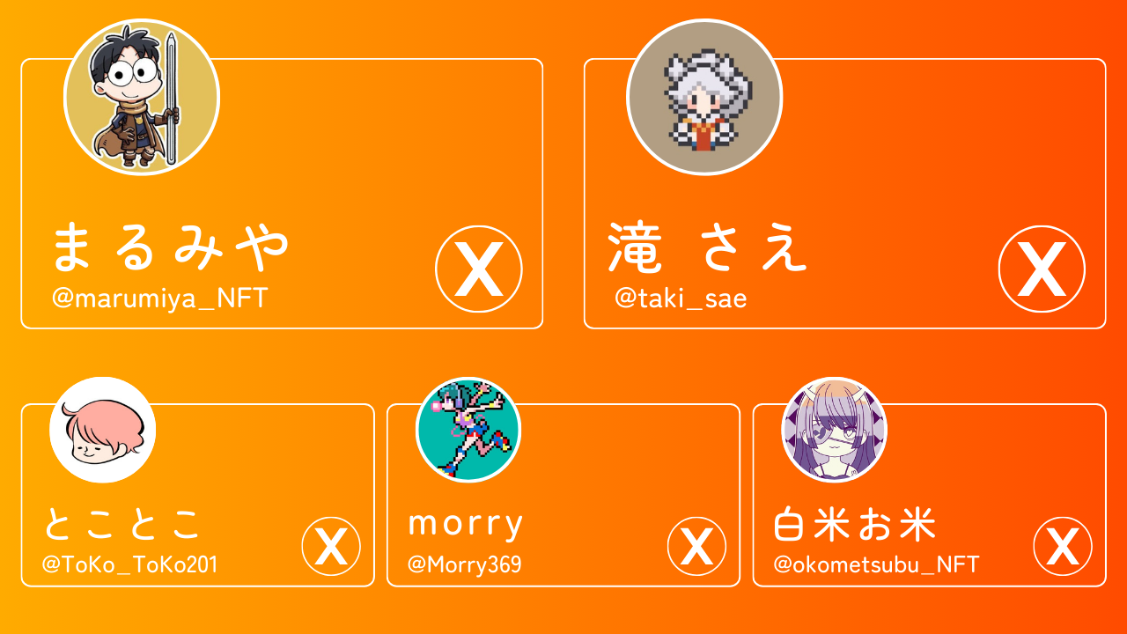
[Conta do criador da equipe x]
Marumiya (@marumiya_nft)
Até uma cachoeira (@taki_sae)
TOOTOKO (@TOKYO_TOKO201)
Morry (@Morry369)
Arroz branco arroz (@Okometsubu_NFT)
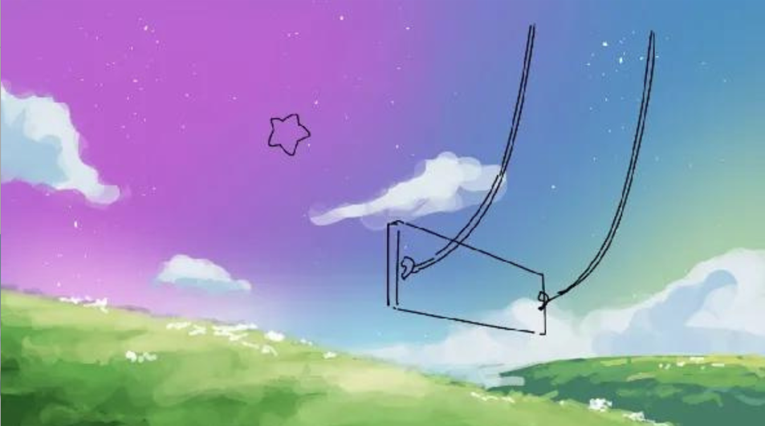
Além disso, como uma notícia para entregar emoção, a produção de animação da Pocket está em andamento e uma grande visão em Tóquio foi decidida.Você pode desfrutar da animação de que esse personagem fofo é ativo em uma grande visão em Roppongi, Shinjuku e Ikebukuro, um cruzamento de scramble em Shibuya.Isso entregará o apelo do bolso a mais pessoas.
🌟 Primeiro lançamento de animação do oficial
Primeira animação oficial agora ao vivo.
Estamos planejando lançar "Pocket" em março de 2024.Esta coleção descreve o esboço de lançamento, os recursos e a utilidade abaixo.
Hora de lançamento: março de 2024
Número de peças emitidas: 300 folhas limitadas
Método da hortelã: possível com apenas pontos de SP
Taxa de gás: completamente grátis
Blockchain: Ethereum
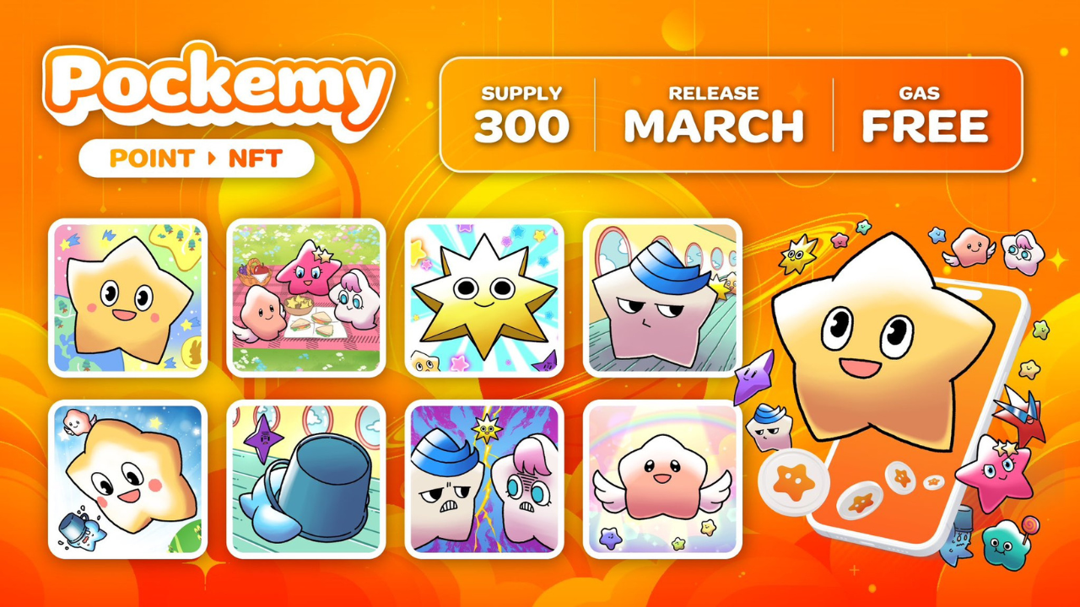
Criador: Produzido pelo Grupo Genius Criador "Departamento Editorial do Museu NFT Japan"
Um ponto: todas as 300 peças são imagens diferentes
Personagem: 11 tipos de caracteres existem
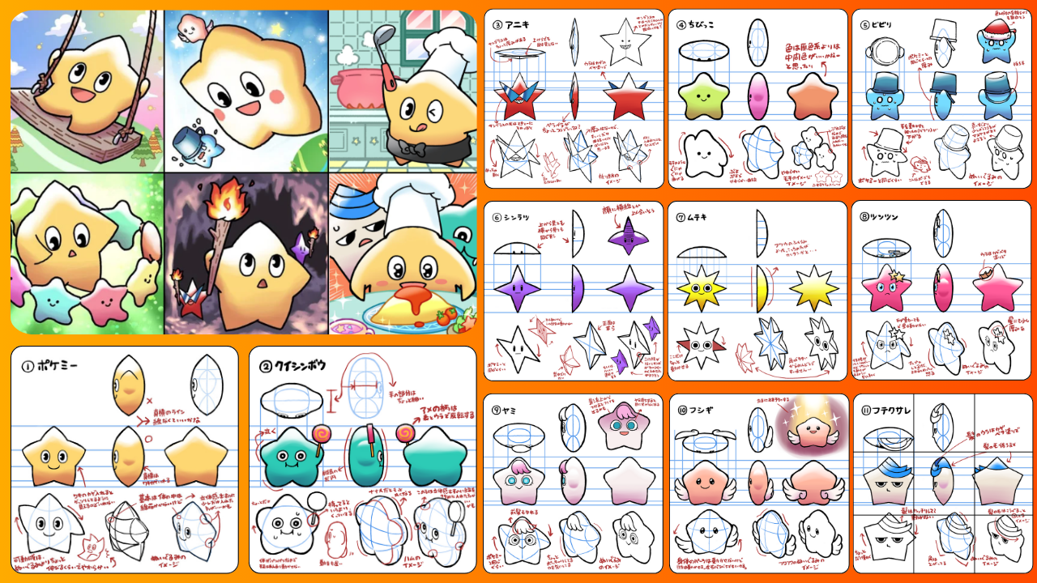
Crachá de classificação: classificado de acordo com o número de NFT obtido e o número de pontos obtidos
Você pode ganhar crachás com classificação de acordo com o número de NFTs que você tem e o número de pontos que você ganha. Desfioite uma variedade de Airdrops com a estaca!pic.twitter.com/lsswnx0cm0
Recompensa da estaca: basta ter uma NFT de bolso e você receberá uma recompensa mensal
Gostaria de participar da estaca gratuita? Agricultura gratuita https://t.co/unopimquqqsay sp se você não for um bot 🌟🎁✨ pic.twitter.com/5grmcpc8dm
Função do ponto de comércio da NFT: Pocket Smart Cada vez que você compra ou vende NFT, os pontos são dados a compradores e vendedores.
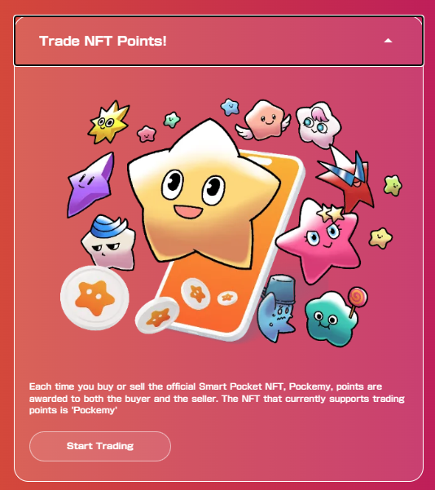
Este FreeImint tem um valor raro muito alto devido ao seu número limitado.Ao adquirir o PocketMynft, você pode desfrutar de uma experiência especial e recompensas como membro da comunidade inteligente de bolso.
Não perca esta oportunidade de experimentar a fusão inovadora de arte e tecnologia digital.
A Pocket NFT atraiu alta atenção internacionalmente, com as cinco primeiras semanas na China.Além disso, a transmissão de anime centrada no personagem oficial do Smart Pocket "Pocket" também está planejada, acelerando a entrada na indústria da NFT.
O Top 5 Weekly Top 🗯️ O que é o mais discutido o mais discutido pelos jogadores da NFT na semana passada?Eu coletei 5 projetos iniciais com o tópico mais alto.E alguma breve introdução i️ pic.twitter.com/mdxxbpzme
Os servidores foram proibidos por fraude.É proibido comprar e vender pontos de SP.Os pontos de SP são distribuídos gratuitamente e podem ganhar muitos pontos de SP no aplicativo.Cuidado com as irregularidades!
Identificou trapaça proibida no servidor.É muito proibido comprar e vender pontos SP Pointsp são distribuídos gratuitamente e você pode ganhar muitos pontos de SP no aplicativo.Cuidado com a fraude!pic.twitter.com/ygu4lohb9f
O PocketMynft não é apenas um ativo digital, mas um novo mundo divertido e de exploração da era da Web3.A participação nesta coleção limitada é um encontro fatídico.Vamos fazer um bolso inteligente conosco para fazer 2024 o melhor ano!
Se você estiver interessado no seu Smart Pocket, siga a conta Official X com a "SMAPKE Magazine".
Conta x oficial: https: //twitter.com/smapocket
Discord oficial: https: //discord.com/invite/smartpocket
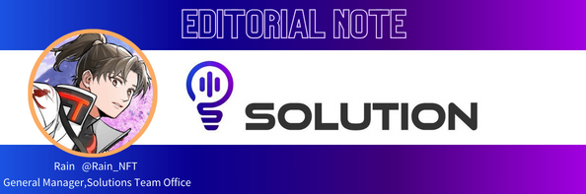
É apenas uma revolução que você pode obter a NFT no ponto em que apenas obtém a tarefa e a própria NFT tem uma função de declaração automática!O tempo em que a NFT pode ganhar está chegando em breve!Além dessa utilidade mais forte, todas as 300 peças desenhadas pelo Museu da NFT do Japão são o mais alto nível de arte de um item, e a hortelã pode terminar em um instante, por isso é recomendável buscar o momento da hortelã. Para fazer .Além disso, no SmartPocket, o número de NFTs específicos, como a Pokemy NFT, está relacionada à classificação, para que você possa obter tokens de acordo com a classificação, para que você queira buscar a distribuição secundária!É claro que, no dia da hortelã, também procurarei uma rápida hortelã e distribuição secundária, então vamos fazer um banquete juntos no dia!\ Japonês.docx

